PRECYZJA. DOSKONAŁOŚĆ. PROFESJONALIZM.
DIVE PRO W GOTOWOŚCI NA KAŻDĄ PRZYGODĘ – POD WODĄ, NA LĄDZIE, WSZĘDZIE
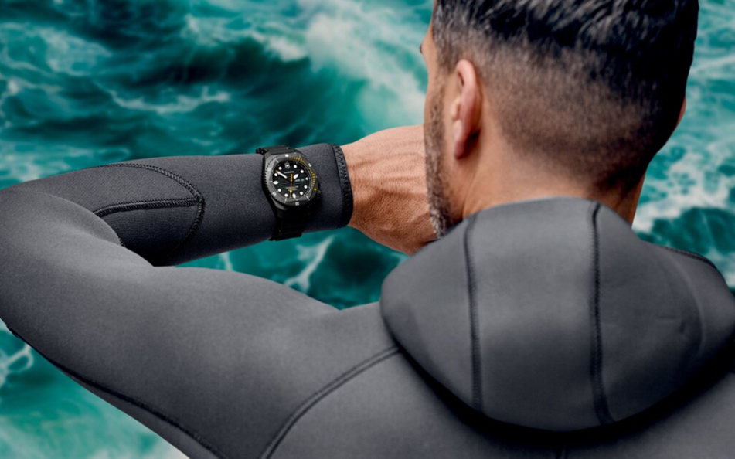
Misją Victorinox jest przygotowanie swoich klientów na codzienne wyzwania, dzięki przemyślanym i mistrzowskim rozwiązaniom, które sprawdzą się zarówno pod wodą, jak i na lądzie – jednym słowem, wszędzie. Nowy zegarek Dive Pro to dowód, że marka kontynuuje swoje dziedzictwo twórcy oryginalnego Swiss Army Knife™️ i przenosi dążenie do doskonałości na swoje zegarki.
Nowy Dive Pro to model dla osób, którym zależy na funkcjonalności, precyzji i doskonałości w życiu codziennym. Każdy zegarek posiada certyfikat ISO 6425 i jest wodoszczelny do 300 metrów, a przy tym jest odporny na piasek, kurz, uderzenia czy wibracje. Zgodnie z normami dotyczącymi nurkowania, charakteryzuje się odpornością na wstrząsy oraz posiada ochronę antymagnetyczną, dzięki czemu zawsze będzie absolutnie punktualny i niezawodny. Wyjątkowa wytrzymałość i wydajność Dive Pro jest możliwa, dzięki zegarmistrzowskim kompetencjom producenta.
Wszystkie kolekcje zegarków Victorinox są projektowane, produkowane i poddawane testom
we własnej fabryce producenta w Szwajcarii z bezkompromisową precyzją oraz dbałością o każdy detal. Proces projektowania ma swój początek w firmowym zakładzie Watch Competence Center w Delémont. Tworzone są tam przemyślane rozwiązania, które mają zapewnić inteligentne funkcje bezbłędnie spełniające swoje zadania, a także wyróżniać się autentycznym i rozpoznawalnym wzornictwem Victorinox: wyraźne linie, mocne kształty i innowacyjne materiały. Wszystkie uniwersalne, niezawodne i opatrzone różnymi certyfikatami ISO zegarki są poddawane rozległym testom wykraczającym ponad standardy branżowe, dzięki czemu konsumenci będą zawsze najlepiej przygotowani do zapanowania nad swoim czasem. Z kolei Gwarancja 5-Year Warranty+ to kolejny dowód na oddanie marki na rzecz wysokiej jakości.
Mechanizm kwarcowy czy z naciągiem automatycznym?
Nowy zegarek Dive Pro dostępny jest w bogatej gamie kolorów i materiałów z dwoma typami mechanizmów – sprawdzonym i niezawodnym mechanizmem kwarcowym Ronda 715 oraz nowym mechanizmem z naciągiem automatycznym Sellita SW 220-1 z 38-godzinną rezerwą chodu. Na wyraźnej i czytelnej tarczy widnieją duże wskazówki i indeksy, które świecą w dwóch kolorach szwajcarskiej Super-LumiNova® – niebieskim dla detalów niezbędnych podczas nurkowania oraz zielonym dla elementów wskazujących czas, co zapewnia doskonałą czytelność w każdych warunkach. Zabezpieczona zakręcana koronka w modelach z mechanizmem kwarcowym znajduje się na godzinie 3, a w modelach z naciągiem automatycznym na godzinie 4. Obie koronki można łatwo regulować
w rękawiczkach. Na jednokierunkowym obrotowym bezelu znajdują się wcięcia zapewniające lepszy chwyt, a także 20-minutowa skala czasu dla bezpieczeństwa podczas nurkowania.
Koperty w modelach Dive Pro są wytwarzane ze stali lub tytanu w Victorinox Watch Competence Center w Delémont.
Za sukcesem marki w dziedzinie zegarków stoi doświadczony zespół ekspertów. Wszystko to odzwierciedla oddanie Victorinox na rzecz podróży marki ku doskonałości.
PERSONALIZACJA I RÓŻNORODNOŚĆ
Marka Victorinox oferuje różnorodność w postaci stale powiększającej się oferty wymiennych pasków, które wyposażone są w innowacyjny system umożliwiający łatwą i błyskawiczną wymianę bez użycia narzędzi. Dzięki temu każdy zegarek Victorinox można spersonalizować poprzez wymianę paska wykonanego między innymi: z drewna, linki paracord, naturalnej gumy, metalu czy skóry.
Nowy zegarek Victorinox Dive Pro można kupić na całym świecie w wybranych salonach zegarmistrzowskich, sklepach partnerskich, salonach Victorinox oraz online.
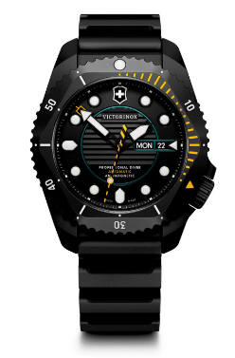
Szczegóły

Gotowy na każdą przygodę – pod wodą, na lądzie, wszędzie
PRECYZJA. DOSKONAŁOŚĆ. PROFESJONALIZM.

Victorinox Dive Pro – wyprodukowany w Szwajcarii
- Średnica: 43 mm
- Koperta z częściowo przetworzonej stali nierdzewnej lub tytanu (wyprodukowana w Watch Competence Center)
- Odporne na zarysowania szafirowe szkło z powłoką antyrefleksyjną
- Wodoodporność do 300 m (30 ATM / 990 stóp)
- Modele ze stali nierdzewnej wyposażone w bezel ze stali nierdzewnej z powłoką niepodatną na zarysowania. Modele z tytanową kopertą wyposażone w bezel tytanowy (piaskowanie i czarna powłoka PVD na wybranych modelach)
- Jednokierunkowy obrotowy bezel, luminescencyjny znacznik na godzinie 12, wygrawerowane 20-minutowe strefy i skala odmierzania czasu
- Zakręcany dekiel (stal nierdzewna lub tytan)
- Zabezpieczona zakręcana koronka na godzinie 3 w modelach z mechanizmem kwarcowym i na godzinie 4 w zegarkach z mechanizmem z naciągiem automatycznym

Tarcza i pasek
- Wskazówki, indeksy i znacznik na bezelu pokryte warstwą Super-Luminova® (2 kolory)
- Datownik z dniem miesiąca w modelach kwarcowych na godzinie 3 oraz datownik z dniem miesiąca i tygodnia w modelach z naciągiem automatycznym na godzinie 3
- Trójwymiarowa tarcza z dużymi znacznikami godzin i matowym wykończeniem
- Wydłużany pasek z naturalnej gumy lub paracordu
- Możliwość wymiany wszystkich pasków bez użycia narzędzi

Mechanizm
- Szwajcarski mechanizm kwarcowy Ronda 715
- Szwajcarski mechanizm z naciągiem automatycznym Sellita SW220-1 (38-godzinna rezerwa chodu)

Funkcje specjalne
- Profesjonalny zegarek dla nurków z certyfikatem ISO 6425 posiada:
- Certyfikat ISO 1413 potwierdzający odporność na wstrząsy
- Certyfikat ISO 764 potwierdzający ochronę antymagnetyczną
- Wodoszczelność do 300 m (30 ATM / 990 stóp)
- Modele mechaniczne z naciągiem automatycznym

Sugerowana cena detaliczna
- Od 3 900 PLN do 6 800 PLN

Dodatki
- Wybrane modele posiadają dodatkowy pasek z naturalnej gumy oraz pudełko zapewniające bezpieczne przechowywanie

Uwaga:
- Wszystkie zegarki są projektowane, produkowane i poddawane testom w fabryce Victorinox w Szwajcarii

CAŁA KOLEKCJA
DIVE PRO
STAL NIERDZEWNA  AISI 316L |  | Tytan  ASTM Ti-Grade 2
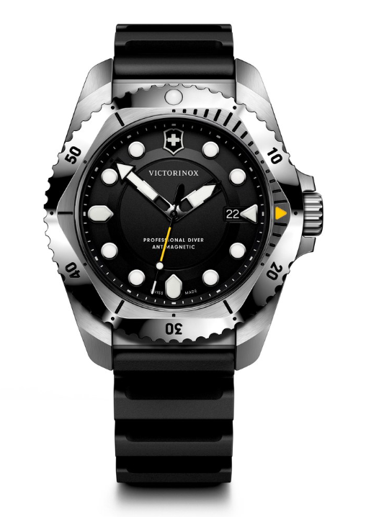 | 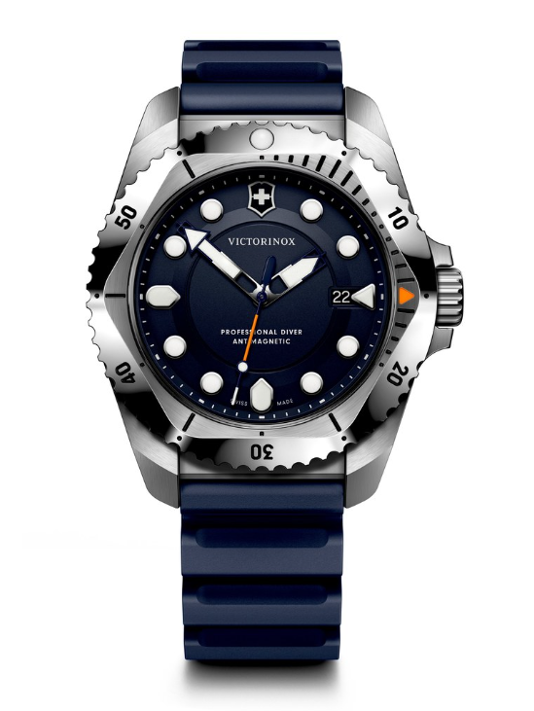 | 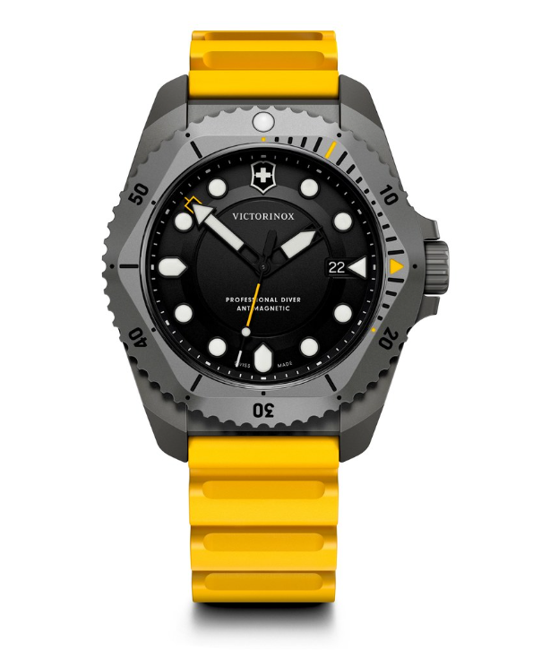 | 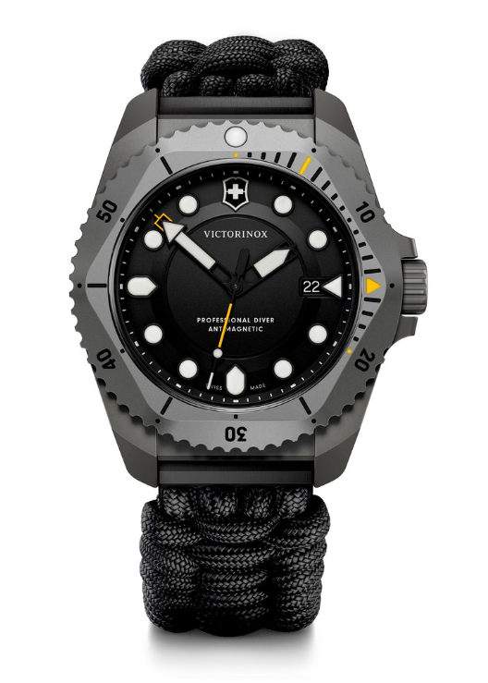
241990 | 241991 | 241992 | 241993.1*
DIVE PRO AUTOMATIC
STAL NIERDZEWNA  AISI 316L |  | Tytan  ASTM Ti-Grade 2
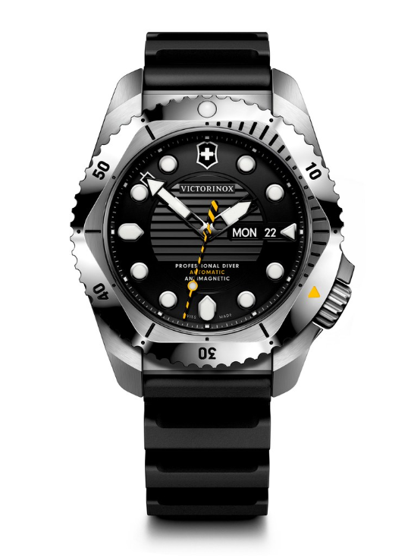 | 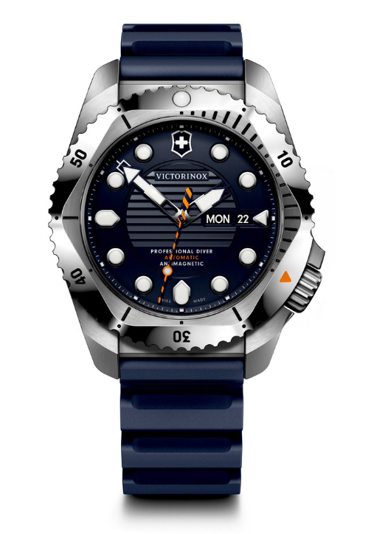 | 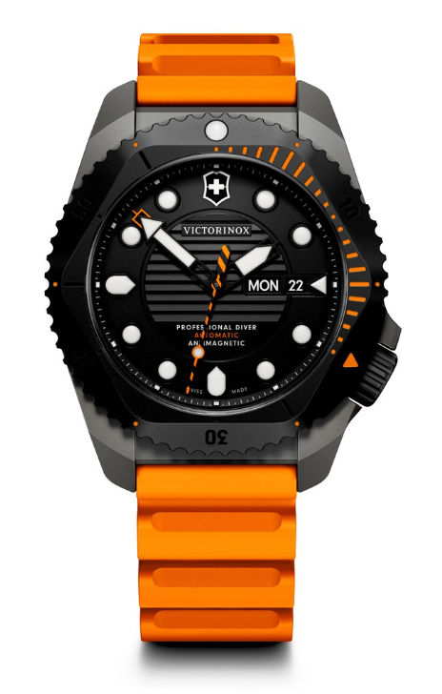 | 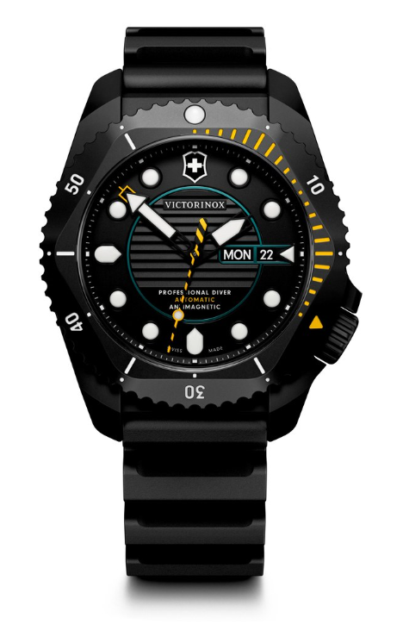
241994 | 241995 | 241996 | 241997
* W komplecie dodatkowy pasek z gumy i etui na akcesoria.
GWARANCJA
Zegarek jest objęty 5-letnią gwarancją 5-Year Warranty + potwierdzającą najwyższą jakość Victorinox.

PLIKI DO POBRANIA
Zdjęcia do pobrania tutaj.

KONTAKT DLA MEDIÓW:
Angelika Waszkiewicz
Biuro Prasowe Victorinox PL
e-mail: angelika.waszkiewicz@more-ca.com
tel: +48 509 612 229

O FIRMIE VICTORINOX
PONAD 130 LAT DOSKONAŁEGO PRZYGOTOWANIA
Początki Victorinox sięgają 1884 roku, kiedy Karl Elsener otworzył warsztat produkujący noże w miejscowości Ibach. W 1891 roku dostarczył swoje pierwsze większe zamówienie na noże żołnierskie dla szwajcarskiej armii. Sześć lat później stworzył Szwajcarski Scyzoryk Oficerski i Sportowy – obecnie znany jako Swiss Army Knife™ – który położył fundament pod globalną firmę.
Victorinox jest obecnie firmą rodzinną prowadzoną przez czwarte pokolenie, działającą w ponad 120 krajach. Oprócz kultowych scyzoryków Victorinox produkuje najwyższej jakości noże domowe i profesjonalne, zegarki, sprzęt podróżny oraz wody toaletowe. Produkty Victorinox zapewniają klientom najlepsze przygotowanie do codziennych wyzwań, oferując inteligentne i mistrzowskie rozwiązania. Duch przedsiębiorczości założyciela
i przywiązanie do silnego, opartego na wartościach ładu korporacyjnego są urzeczywistniane po dziś dzień.

